Câu **1**: [VD]

Cho hình vẽ  
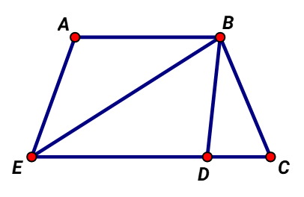  
Hãy chọn các đáp án đúng.

A. Góc đỉnh E cạnh EA và ED

B. Góc đỉnh E cạnh EA và EB

C. Góc đỉnh E cạnh EB và ED

D. Góc đỉnh C cạnh DC và DB

• Góc đỉnh B cạnh E D và D B

Lời giải:

**Bước 1:**

**Lý thuyết**  
Mỗi góc gồm đỉnh và hai cạnh.  
**Lời giải**  
Góc đỉnh C cạnh C D và C B , chứ không có góc đỉnh C cạnh D C và D B .  
Nhìn hình vẽ ta thấy có 3 góc đỉnh E là Góc đỉnh E cạnh E A và E D ,  Góc đỉnh E cạnh E A và E B , Góc đỉnh E cạnh E B và E D .  
Chọn đáp án:  
Góc đỉnh E cạnh E A và E D  
Góc đỉnh E cạnh E A và E B  
Góc đỉnh E cạnh E B và E D

Câu **2**: [VD]

Điền số thích hợp vào ô trống.  
Cho hình vẽ, đỉnh C có nhiều hơn đỉnh B [[5]] góc.

Lời giải:

**Bước 1:**

**Lý thuyết:**Nhận biết góc và các yếu tố của góc  
  
Ta đếm hình như sau:  
Đỉnh B có 1 góc:  
Góc đỉnh B , cạnh B C , B D .  
Đỉnh C có số góc là: 3 + 2 + 1 = 6 (góc).  
Góc đỉnh C , cạnh C E , C A .  
Góc đỉnh C , cạnh C A , C D .  
Góc đỉnh C , cạnh C D , C B .  
Góc đỉnh C , cạnh C E , C D .  
Góc đỉnh C , cạnh C A , C B .  
Góc đỉnh C , cạnh C E , C B .  
Đỉnh C có nhiều hơn đỉnh B số góc là: 6 − 1 = 5 (góc).  
**Đáp án**: 5 .

Câu **3**: [VD]

Bạn hãy điền số thích hợp vào chỗ trống.  
Cho hình vẽ:  
Hình vẽ trên có tất cả [[10]] góc.

Lời giải:

**Bước 1:**

**Lý thuyết:**Nhận biết góc và các yếu tố của góc  
  
Có 4 góc đơn: ( 1 ) , ( 2 ) , ( 3 ) , ( 4 )  
Có 3 góc được ghép từ hai góc liền kề: ( 12 ) , ( 23 ) , ( 34 )  
Có 2 góc được ghép từ ba góc liền kề: ( 123 ) , ( 234 )  
Có 1 góc được ghép từ bốn góc liền kề:  
Có tất cả: 4 + 3 + 2 + 1 = 10 (góc)  
Vậy hình vẽ trên có tất cả 10 góc.  
Vậy số cần điền vào chỗ trống là: 10  
Đáp án:  
10

Câu **4**: [VD]

Bạn hãy kéo đáp án vào chỗ trống để được câu trả lời đúng.  
Trong hình vẽ dưới đây, có [[6]] góc có đỉnh là O .  
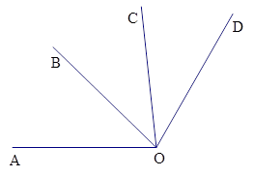

Lời giải:

**Bước 1:**

**Lý thuyết:**  
Làm quen với góc.  
  
Quan sát hình ta thấy:  
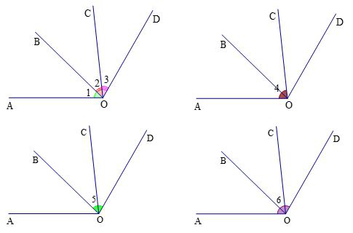  
Hình trên có 6 góc có đỉnh O là:  
Góc đỉnh O cạnh O A và O B .  
Góc đỉnh O cạnh O A và O C .  
Góc đỉnh O cạnh O A và O D .  
Góc đỉnh O cạnh O C và O B .  
Góc đỉnh O cạnh O D và O B .  
Góc đỉnh O cạnh O C và O D .  
**Đáp án:  
6**